# 背景

让DBA创造更大的价值。

# 概述

## 简介

阿里云自研的云原生关系型数据库PolarDB有三个独立的引擎，分别100%兼容MySQL、100%兼容PostgreSQL、高度兼容Oracle语法，存储容量最高可达100 TB，单库最多可扩展到16个节点，适用于企业多样化的数据库应用场景。

PolarDB既融合了商业数据库稳定可靠、高性能、可扩展的特征，又具有开源云数据库简单开放、自我迭代的优势，例如PolarDB MySQL作为“超级MySQL”，性能最高可以提升至MySQL的6倍，而成本只有商用数据库的1/10，每小时最低只需1.3元即可体验完整的产品功能。

PolarDB MySQL 100%兼容原生MySQL和RDS MySQL，您可以在不修改应用程序任何代码和配置的情况下，将MySQL数据库迁移至PolarDB MySQL。

参考：

<https://help.aliyun.com/document_detail/58764.html?spm=a2c4g.11174283.2.3.20ee6121G2OfxN>

<https://zhuanlan.zhihu.com/p/87742609>

## PolarDB-X

PolarDB（这里指PolarDB For MySQL）是一个基于共享存储技术的云原生数据库。PolarDB在存储空间上可以做到很强的弹性能力，但一般使用情况下，其计算能力、写入能力依然存在单机的上限。

PolarDB-X 2.0这种share-nothing的架构，使得包括计算、写入、读取、存储等在内的所有资源，都具备了可水平扩展的能力，因此不会存在单机的瓶颈上限。

但是，share-nothing的架构在单纯的数据容量的弹性上，是不如PolarDB的共享存储架构的。

## 版本

## 特点

您可以像使用MySQL、PostgreSQL、Oracle一样使用PolarDB。此外，PolarDB还有传统数据库不具备的优势：

### 大容量

最高100 TB，您不再需要因为单机容量的天花板而去购买多个实例做分片，由此简化应用开发，降低运维负担。

### 低成本

共享存储：计算与存储分离，每增加一个只读节点只收取计算资源的费用，而传统的只读节点同时包含计算和存储资源，每增加一个只读节点需要支付相应的存储费用。

弹性存储：存储空间无需配置，根据数据量自动伸缩，您只需为实际使用的数据量按小时付费。

[存储包](https://help.aliyun.com/document_detail/127290.htm" \l "concept-1375373" \o ")：PolarDB推出了预付费形式的存储包。当您的数据量较大时，推荐您使用存储包，相比按小时付费，预付费购买存储包有折扣，购买的容量越大，折扣力度越大。

[计算包](https://help.aliyun.com/document_detail/183468.htm" \l "task-1949954" \o ")：PolarDB首创计算包，用于抵扣计算节点的费用，计算包兼顾了包年包月付费方式的经济性和按量付费方式的灵活性。您还可以将计算包与[自动扩缩容](https://help.aliyun.com/document_detail/166257.htm" \l "task-2499309" \o "的一键诊断融合了DAS部分功能，您可以通过其中的自治中心开启自治服务。自治服务开启后，DAS会在数据库出现异常时，自动进行根因分析，给出优化或止损建议，并自动进行优化或止损操作（需经您授权后才会开启优化操作）。)配合使用，在业务峰值前后实现自动弹性升降配，轻松应对业务量波动。

### 高性能

大幅提升OLTP性能，支持超过50万次/秒的读请求以及超过15万次/秒的写请求。

### 分钟级扩缩容

存储与计算分离的架构，配合容器虚拟化技术和共享存储，增减节点只需5分钟。存储容量自动在线扩容，无需中断业务。

### 读一致性

集群地址利用LSN（Log Sequence Number）确保读取数据时的全局一致性，避免因为主备延迟引起的不一致。

### 毫秒级延迟（物理复制）

利用基于Redo的物理复制代替基于Binlog的逻辑复制，提升主备复制的效率和稳定性。即使对大表进行加索引、加字段等DDL操作，也不会造成数据库的延迟。

### 秒级快速备份

不论多大的数据量，全库备份只需30秒，而且备份过程不会对数据库加锁，对应用程序几乎无影响，全天24小时均可进行备份。

# 架构

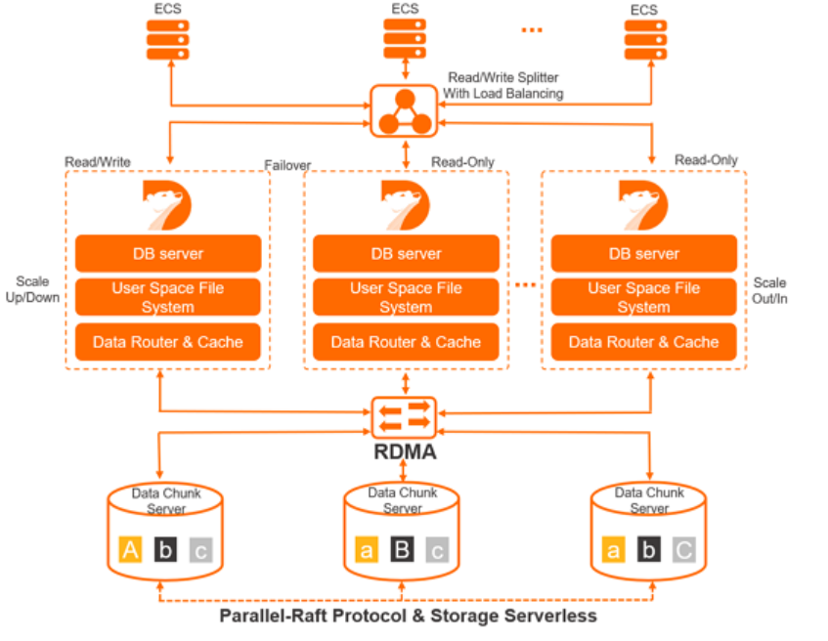

PolarDB采用存储和计算分离的架构，所有计算节点共享一份数据，提供分钟级的配置升降级、秒级的故障恢复、全局数据一致性和免费的数据备份容灾服务。

**计算与存储分离，共享分布式存储。**

采用计算与存储分离的设计理念，满足业务弹性扩展的需求。各计算节点通过分布式文件系统（PolarFileSystem）共享底层的存储（PolarStore），极大降低了用户的存储成本。

**一写多读，读写分离。**

PolarDB集群版采用多节点集群的架构，集群中有一个主节点（可读可写）和至少一个只读节点。当应用程序使用集群地址时，PolarDB通过内部的代理层（PolarProxy）对外提供服务，应用程序的请求都先经过代理，然后才访问到数据库节点。代理层不仅可以做安全认证和保护，还可以解析SQL，把写操作发送到主节点，把读操作均衡地分发到多个只读节点，实现自动的读写分离。对于应用程序来说，就像使用一个单点的数据库一样简单。

## [一写多读](https://help.aliyun.com/document_detail/58766.html?spm=a2c4g.11186623.6.551.302f28f023C7NX" \l "title-lto-ilw-pza)

PolarDB采用分布式集群架构，一个集群版集群包含一个主节点和最多15个只读节点（至少一个，用于保障高可用）。主节点处理读写请求，只读节点仅处理读请求。主节点和只读节点之间采用Active-Active的Failover方式，提供数据库的高可用服务。

## [计算与存储分离](https://help.aliyun.com/document_detail/58766.html?spm=a2c4g.11186623.6.551.302f28f023C7NX" \l "title-lqa-rv3-6b7)

PolarDB采用计算与存储分离的设计理念，满足公共云计算环境下根据业务发展弹性扩展集群的刚性需求。数据库的计算节点（Database Engine Server）仅存储元数据，而将数据文件、Redo Log等存储于远端的存储节点（Database Storage Server）。各计算节点之间仅需同步Redo Log相关的元数据信息，极大降低了主节点和只读节点间的复制延迟，而且在主节点故障时，只读节点可以快速切换为主节点。

## [读写分离](https://help.aliyun.com/document_detail/58766.html?spm=a2c4g.11186623.6.551.302f28f023C7NX" \l "title-bux-448-r6i)

读写分离是PolarDB集群版默认免费提供的一个透明、高可用、自适应的负载均衡能力。通过集群地址，SQL请求自动转发到PolarDB集群版的各个节点，提供聚合、高吞吐的并发SQL处理能力。

## [高速链路互联](https://help.aliyun.com/document_detail/58766.html?spm=a2c4g.11186623.6.551.302f28f023C7NX" \l "title-wgw-53q-ibv)

数据库的计算节点和存储节点之间采用高速网络互联，并通过RDMA协议进行数据传输，使I/O性能不再成为瓶颈。

## [共享分布式存储](https://help.aliyun.com/document_detail/58766.html?spm=a2c4g.11186623.6.551.302f28f023C7NX" \l "title-zf1-pot-scg)

多个计算节点共享一份数据，而不是每个计算节点都存储一份数据，极大降低了用户的存储成本。基于全新打造的分布式块存储（Distributed Storage）和文件系统（Distributed Filesystem），存储容量可以在线平滑扩展，不会受到单个数据库服务器的存储容量限制，可应对上百TB级别的数据规模。

## [数据多副本、Parallel-Raft协议](https://help.aliyun.com/document_detail/58766.html?spm=a2c4g.11186623.6.551.302f28f023C7NX" \l "title-9td-5cw-6x4)

数据库存储节点的数据采用多副本形式，确保数据的可靠性，并通过Parallel-Raft协议保证数据的一致性。

# 内核

## DDL优化

## 大查询优化

## 高并发优化

# 操作

# 数据迁移

# 备份恢复

## 备份

## 恢复

# 性能监控

## 会话管理

## 实时性能

## 空间分析

## 锁分析

# 高并发

# 高可用

## 多可用区部署

## 全球数据库

# 发展方向

## 硬件红利

## HTAP

## 智能服务